MĚSTO MNICHOVO HRADIŠTĚ
Nařízení číslo 2/2011
města Mnichovo Hradiště

ze dne 24. října 2011,

kterým se stanovují rozsah, způsob a lhůty odstraňování závad ve schůdnosti chodníků a místních komunikací a kterým se vymezují úseky místních komunikací a chodníků, na kterých se pro jejich malý dopravní význam nezajišťuje sjízdnost a schůdnost odstraňováním sněhu a náledí

Rada města Mnichovo Hradiště se usnesla vydat dne 31. října 2011 v souladu s ustanovením § 11 odst. 1) a § 102 odst. 2) písm.d) zákona č.128/2000 Sb., o obcích, ve znění pozdějších předpisů, a s ustanovením § 27 odst. 5) a 6) zákona č. 13/1997 Sb., o pozemních komunikacích ve znění pozdějších předpisů, toto nařízení:

Článek 1 Stanovení rozsahu, způsobu a lhůt odstraňování závad ve schůdnosti chodníků a místních komunikací
V zimním období tj. v době vždy od 1. listopadu do 31. března následujícího roku jsou stanoveny rozsah, způsob a lhůty odstraňování závad ve schůdnosti chodníků a místních komunikací plánem zimní údržby č. 1/2011 (příloha tohoto nařízení města).

Článek 2 Vymezení úseků komunikací a chodníků, na kterých se pro jejich malý dopravní význam nezajišťuje sjízdnost a schůdnost odstraňováním sněhu a náledí
V zimním období tj. v době vždy od 1. listopadu do 31. března následujícího roku se nezajišťuje sjízdnost a schůdnost odstraňováním sněhu a náledí na následujících úsecích místních komunikací a chodníků:
MK 54c | parkoviště za zámkem
MK 9d | chodník podle silnice II/268 – u čerpací stanice
MK 10d | chodník podle silnice II/268 – od ulice na Úvoze
MK 11d | cesty na hřišti „Na Salabce“
MK 12d | cesta pro pěší Nezvalova ulice – Černá ulice
MK 29d | chodník Zámecká ulice
MK 32d | chodník Zámecká ulice – u sousoší
MK 33d | chodník Zámecká ulice – Arnoldova ulice
MK 38d | komunikace podle pláže u Jizery k čerpací stanici
MK 41d | parková cesta pod zámeckou zdí
MK 49d | chodník mezi Hlubokou ulicí a ulicí Dvorce
MK 51d | cesta mezi Přemyslovou ulicí a ulicí Na Příkopech
MK 52d | cesta mezi Bezručovou ulicí a ulicí Na Příkopech
MK 53d | cesta mezi Podskalskou ulicí a Mattušovou ulicí

Článek 3 Zrušovací ustanovení
Zrušuje se Nařízení č. 5/2009 Města Mnichovo Hradiště ze dne 14. prosince 2009, kterým se vymezují úseky místních komunikací a chodníků, na kterých se pro jejich malý dopravní význam nezajišťuje sjízdnost a schůdnost odstraňováním sněhu a náledí.

Článek 4 Účinnost
Toto nařízení bylo vydáno usnesením Rady města Mnichovo Hradiště č. 380 ze dne 24.10.2011 a nabývá účinnosti dnem 14.11.2011.

Arnošt Vajzr v. r. Mgr. Jiří Bína v. r.
starosta města místostarosta

Vyvěšeno na úřední desce Města Mnichovo Hradiště a současně zveřejněno i způsobem umožňujícím dálkový přístup na www.mnhradiste.cz
^{Vyvěšeno dne:} ............................. ^{Sejmuto dne:} ...............................

.............. ...................................... ...................................................
osoba pověřená vývěsní službou osoba pověřená vývěsní službou

.................................................... ...................................................
podpis, razítko úřadu podpis, razítko úřadu

Příloha: Plán zimní údržby č. 1/2011

Plán zimní údržby komunikací v Mnichově Hradišti a místních částech
č. 1/2011

Specifikace činností zimní údržby – plán zimní údržby
Úkolem zimní údržby místních komunikací je zajistit po dobu zimního období zmírňování nebo odstraňování závad ve sjízdnosti a schůdnosti, které vznikly zimními povětrnostními vlivy.
Zimní údržbou místních komunikací se rozumí zmírňování nebo odstraňování závad ve sjízdnosti, které vznikly zimními povětrnostními vlivy a to tak, aby tato činnost byla zajišťována s přihlédnutím k celospolečenským potřebám na straně jedné a k ekonomickým možnostem Města Mnichova Hradiště na straně druhé.
Zimní údržba je prováděna na základě právních předpisů:
Zákon č.13/97 Sb. o pozemních komunikacích (dále jen „zákon“)
Vyhláška č.104/97 Sb., kterou se provádí zákon o pozemních komunikacích (dále jen „vyhláška“) Zákon č.97/2009 Sb., kterým se mění zákon č.13/1997 Sb.
Zimní období je dle vyhlášky doba od 1. listopadu do 31. března následujícího roku.
Sjízdnost místních komunikací je takový stav těchto komunikací, který umožňuje bezpečnou jízdu motorových i nemotorových vozidel přizpůsobenou dopravně technickému a stavebnímu stavu, povětrnostním podmínkám, vlastnostem vozidla a nákladu a osobním schopnostem řidiče.
Schůdnost je takový stav místních komunikací určených pro chodce, který umožňuje bezpečnou chůzi přizpůsobenou dopravně technickému a stavebnímu stavu komunikace, povětrnostním podmínkám, osobním schopnostem chodce a dalším okolnostem, které může chodec předvídat.
Závady ve sjízdnosti místních komunikací jsou takové změny ve sjízdnosti, které nemůže řidič předvídat ani při jízdě přizpůsobené dopravně technickému a stavebnímu stavu komunikace, povětrnostním podmínkám, vlastnostem vozidla a nákladu a jiným zjevným okolnostem.
Závadami ve sjízdnosti nejsou úseky nebo části a součásti místních komunikací, na nichž se podle tohoto plánu zimní údržba neprovádí buď vůbec a nebo jenom částečně.
Závady ve schůdnosti jsou závady obdobné jako u závad ve sjízdnosti. Schůdnost se zajišťuje pouze na místních komunikacích určených výhradně pro chodce, (chodníky) a na vyznačených přechodech pro chodce na průjezdných úsecích silnic a na vyznačených přechodech pro chodce na místních komunikacích.
Kalamitní situací se rozumí mimořádné zhoršení sjízdnosti a schůdnosti, které vzniklo nadměrným spadem sněhu, zpravidla spojeným se silným větrem, nebo mimořádným vytvořením náledí, nebo námrazy a to za předpokladu že tyto živelné události mohou způsobit nesjízdnost a neschůdnost místních komunikací v obvodu města.

Základní povinnosti firmy provádějící zimní údržbu komunikací
- zajistit včasnou přípravu na provádění prací při zimní údržbě místních komunikací
- v průběhu zimního období operativně zmírňovat a odstraňovat závady ve sjízdnosti a schůdnosti na místních komunikací
- řídit a kontrolovat průběh zajišťování zimní údržby na místních komunikacích a vést o této činnosti předepsanou evidenci
- úzce spolupracovat při zajišťování zimní údržby místních komunikací s orgány Městského úřadu v Mnichově Hradišti a s orgány policie
- vedoucí pracovníci vedou předepsanou evidenci o výkonech při zimní údržbě, to je zejména deník dispečera, přechod vývoje počasí atp., řídí a kontrolují výkon zimní údržby na místních komunikacích, potvrzují prvotní doklady, změny o provedených výkonech, o spotřebě posypových materiálu atd., zúčastňují se vyšetřování dopravních nehod a nehod chodců, v nichž je podezření, že vznikly v důsledku závad ve sjízdnosti a schůdnosti, úzce spolupracují s orgány městského úřadu s orgány policie státní i městské, při vzniku kalamitní situaci informují neprodleně Městský úřad a žádají o vyhlášení stavu kalamitní situace.
- Provozní pracovníci (osádky strojů mechanizmů) dle pokynů vedoucích pracovníků plní svědomitě úkoly spojené se zimní údržbou místních komunikací, o své činnosti vedou předepsanou provozní evidenci (místo, čas, variantu, druh posypu), kterou neprodleně odevzdá po skončení výkonu, při posypu místních komunikací nebo při odstraňování sněhu z nich musí provádět výkony v pořadí stanoveném tímto plánem, při výkonu prací při zimní údržbě místních komunikací musí dodržovat zásady pro ochranu životního prostředí (zejména dávkování posypových materiálů, odstraňování sněhu na příslušná místa atd.)
Základní technologické postupy při zajišťování zimní údržby místních komunikací.

Strojní úklid sněhu
Odklizení sněhu mechanickými prostředky. Sníh je nutno v rámci možností odklízet ještě dříve než jej provoz zhutní.
S posypem komunikací se započne až po odstranění sněhu. Zdrsňování náledí nebo provozem uježděných sněhových vrstev posypem inertními materiály – posyp se provádí v celé délce komunikace na komunikacích a chodnících 1. pořadí, komunikace 2. a 3. pořadí pouze v dojezdech u křižovatek, ve stoupání (klesání) a v nebezpečných úsecích a zatáčkách.
Chemický posyp bude prováděn při vzniku náledí, na základě požadavku objednatele a v rozsahu odsouhlaseném objednatelem.

Ruční úklid sněhu
Ruční úklid sněhu a ruční posyp místních komunikací, se z důvodu bezpečnosti a ochrany zdraví při práci zaměstnanců provádí pouze za denního světla. Sníh se odstraňuje a posyp provádí zejména na přechodech pro chodce a na místech, kde není možno použít vhodné mechanizmy pro údržbu míst. komunikací.
Časové limity pro zajištění sjízdnosti komunikací při zimní údržbě místních komunikací :
1.pořadí | zajištění sjízdnosti nejpozději do 4 hodin
2.pořadí | zajištění sjízdnosti nejpozději do 12 hodin
3.pořadí | zajištění sjízdnosti neprodleně po zajištění sjízdnosti 1. a 2. pořadí, nejdéle však do 48 hodin
Limity pro zahájení činnosti : Při spadu sněhu a jeho odstraňování
v době pracovní – neprodleně po zjištění pověřeného pracovníka že sněhová vrstva nově napadlého sněhu dosáhla 3 – 5 cm
v době mimopracovní – při domácí pohotovosti pracovníků – do 30 minut po zjištění pověřeného pracovníka, že sněhová vrstva nově napadlého sněhu dosáhla 3 – 5 cm
Při posypu místních komunikací
V době pracovní – neprodleně po zjištění změny ve sjízdnosti (ledovka, námraza, zmrznutí sněhu atp.
V době mimopracovní – při domácí pohotovosti pracovníků - do 30 minut po zjištění pracovníka pověřeného sledováním stavu počasí a komunikací, že došlo k závažné změně ve sjízdnosti vlivem námrazy, nebo změnou povrchu posypané vozovky (neúčinnost starého posypu), nebo následně po odstranění sněhu, vyžadují-li to okolnosti, stav a povaha povrchu komunikací.
Při posypu chodníků a odstraňování sněhu z nich se postupuje obdobně jako u zajišťování sjízdnosti.

Přehled značených přechodů komunikací

1. Masarykovo náměstí 6x | 14. V Lípách 1x
2. Víta Nejedlého 7x | 15. Arnoldova 2x
3. Palackého ul. 1x | 16. Havlíčkova 1x
4. Turnovská ul. 5x | 17. Veselá - 5. května 2x
5. Sokolovská ul. 3x | 18. Budovcova 4x
6. Lidická ul. 1x | 19. Klášterská 1x
7. Jiráskova ul. 3x | 20. Bělidla 1x
8. I. Olbrachta 1x | 21. Na Úvozu 11x
9. Svatopluka Čecha 2x | 22. Jaselská 2x
10. Švermova ul. 1x | 23. Obránců Míru 1x
11. 1. máje 2x | 24. Tylova 3x
12. Zámecká 1x | 25. Nerudova 1x
13. Na Příkopech 1x
Celkem 64 přechodů pro chodce

Přehled neudržovaných úseků místních komunikací
MK 54c parkoviště za zámkem
MK 9d | chodník podle silnice II/268 – u čerpací stanice
MK 10d | chodník podle silnice II/268 – od ulice na Úvoze
MK 11d | cesty na hřišti „Na Salabce“
MK 12d | cesta pro pěší Nezvalova ulice – Černá ulice
MK 29d | chodník Zámecká ulice
MK 32d | chodník Zámecká ulice – o sousoší
MK 33d | chodník Zámecká ulice – Arnoldova ulice
MK 37d | chodník v Klášterské ulici mezi ulicemi Budovcova a Na Bělidle
MK 38d | komunikace podle pláže u Jizery k čerpací stanici
MK 39d | chodník v Budovcově ulici po pravé straně od Arnoldovy ulice 1. úsek
MK 41d | parková cesta pod zámeckou zdí
MK 43d | chodník v ulici Na Bělidle po pravé straně ve směru od Klášterské ulice
MK 49d | chodník mezi Hlubokou ulicí a ulicí Dvorce
MK 51d | cesta mezi Přemyslovou ulicí a ulicí Na Příkopech
MK 52d | cesta mezi Bezručovou ulicí a ulicí Na Příkopech
MK 53d | cesta mezi Podskalskou ulicí a Mattušovou ulicí

Přílohy:
mapy komunikací pro vozidla
mapy komunikací pro pěší

Zimní údržba – mapová část

komunikace pro pěší

legenda:

- pořadí

- pořadí

- pořadí

udržované přechody pro pěší

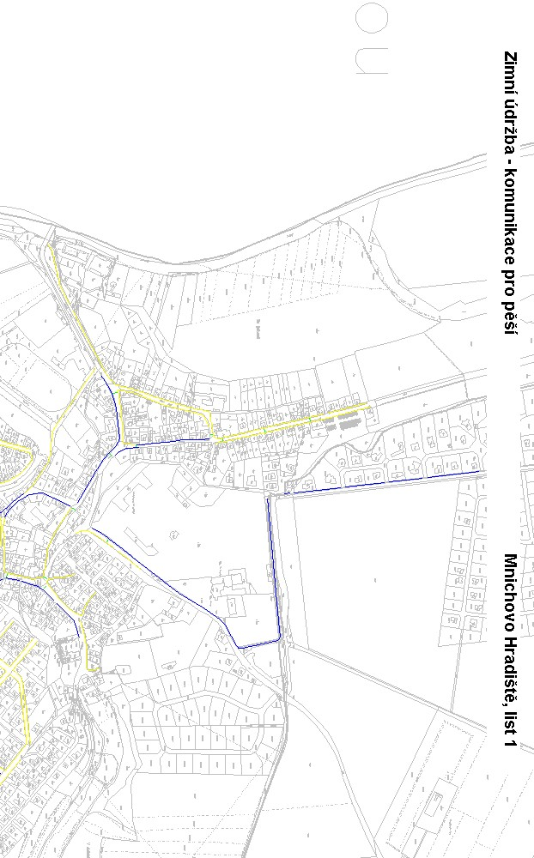
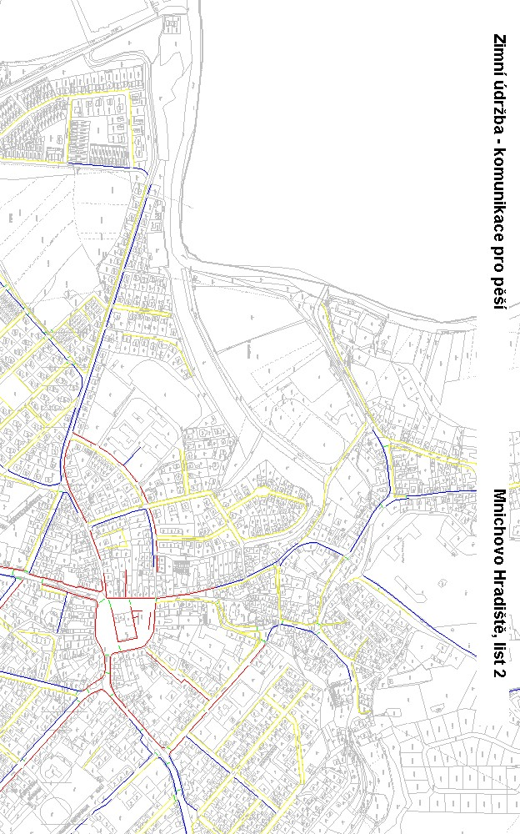
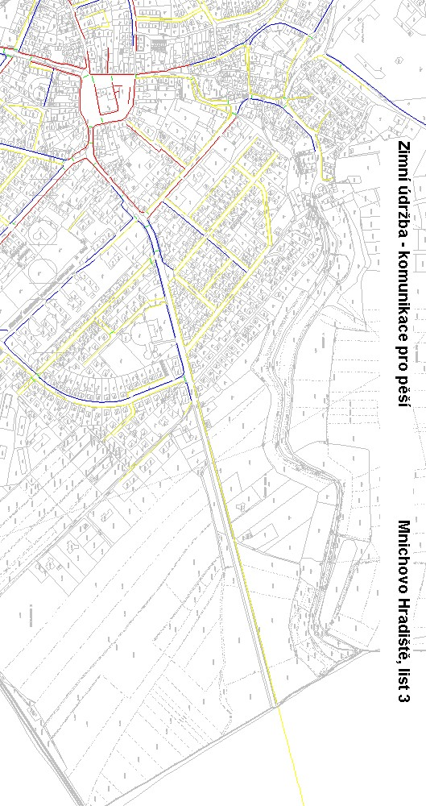
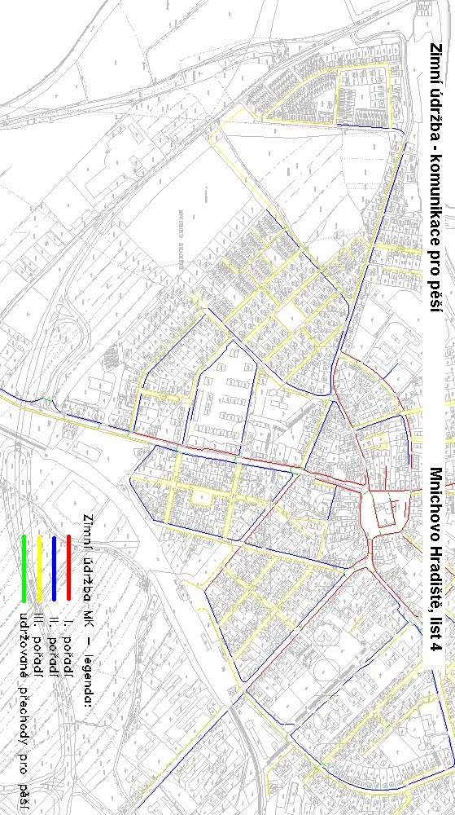

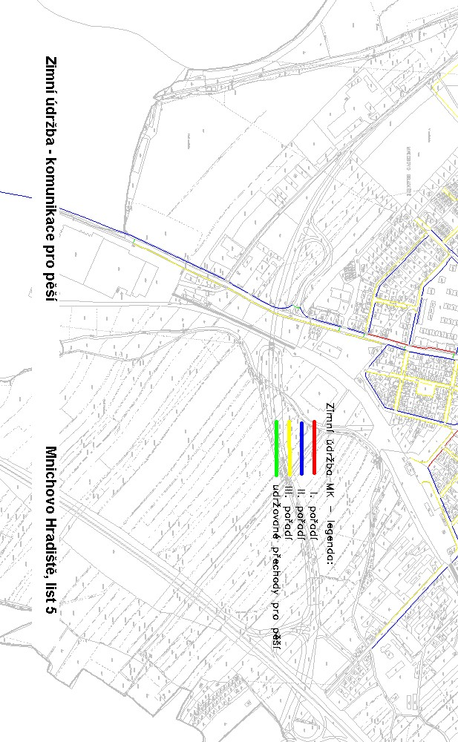
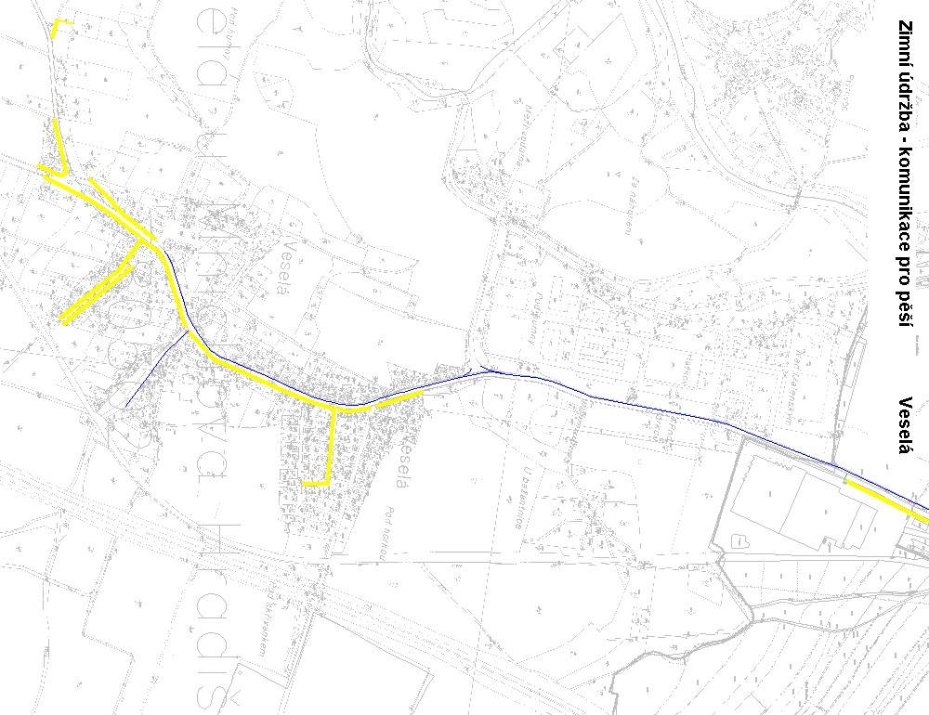
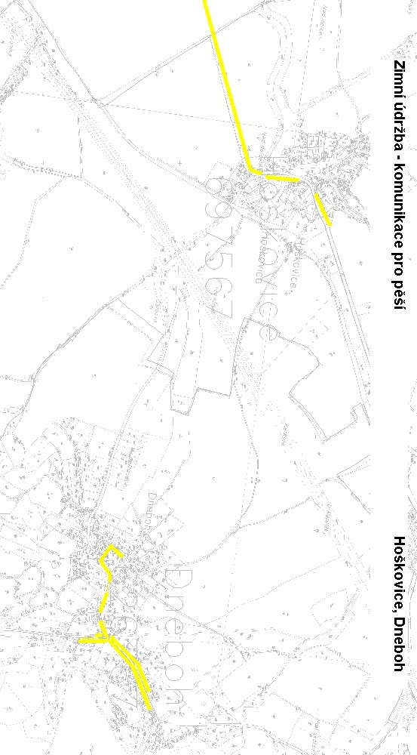

MNICHOVO HRADIŠTĚ, LIST 1
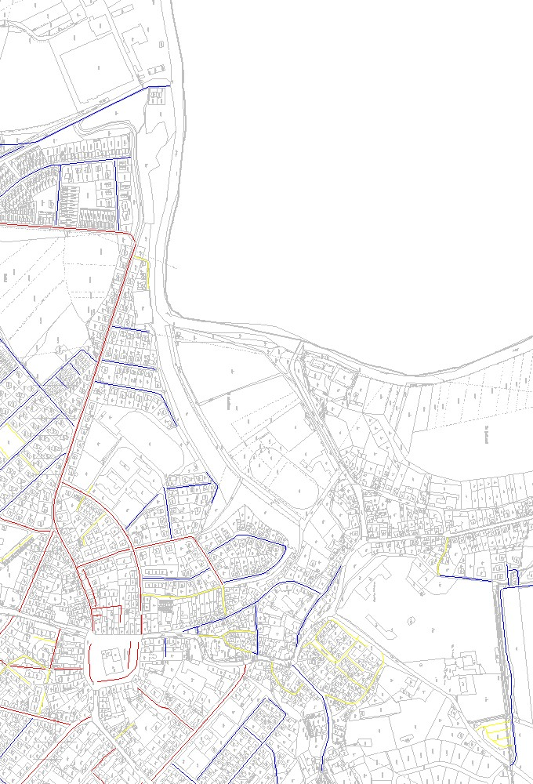

MNICHOVO HRADIŠTĚ, LIST 2

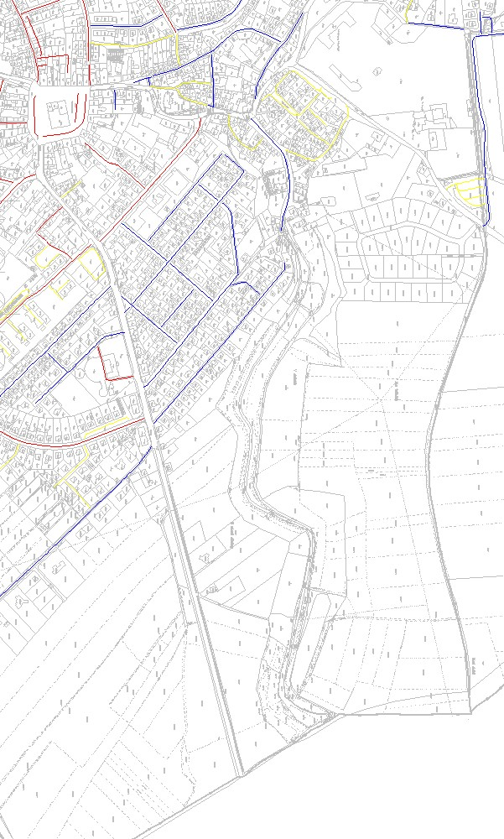

MNICHOVO HRADIŠTĚ, LIST 3
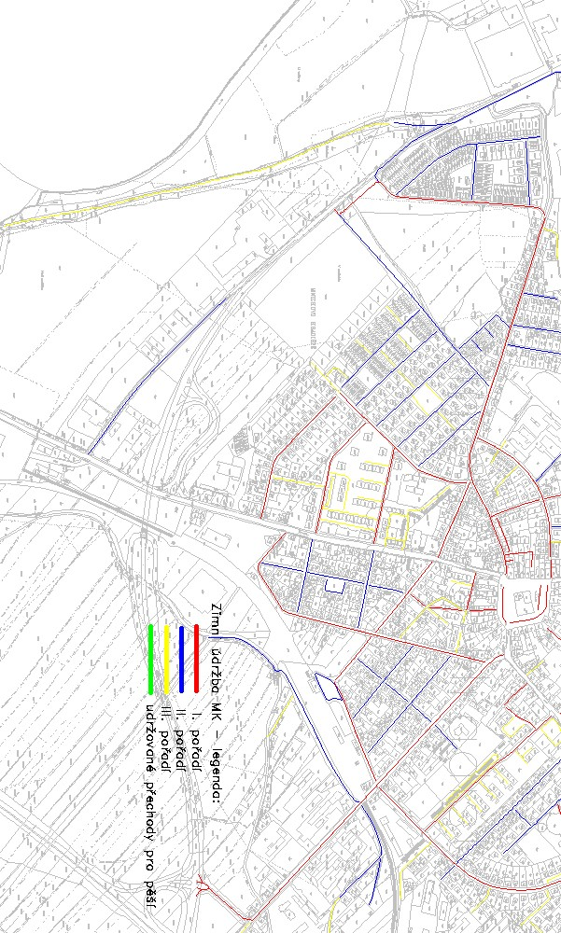

MNICHOVO HRADIŠTĚ, LIST 4
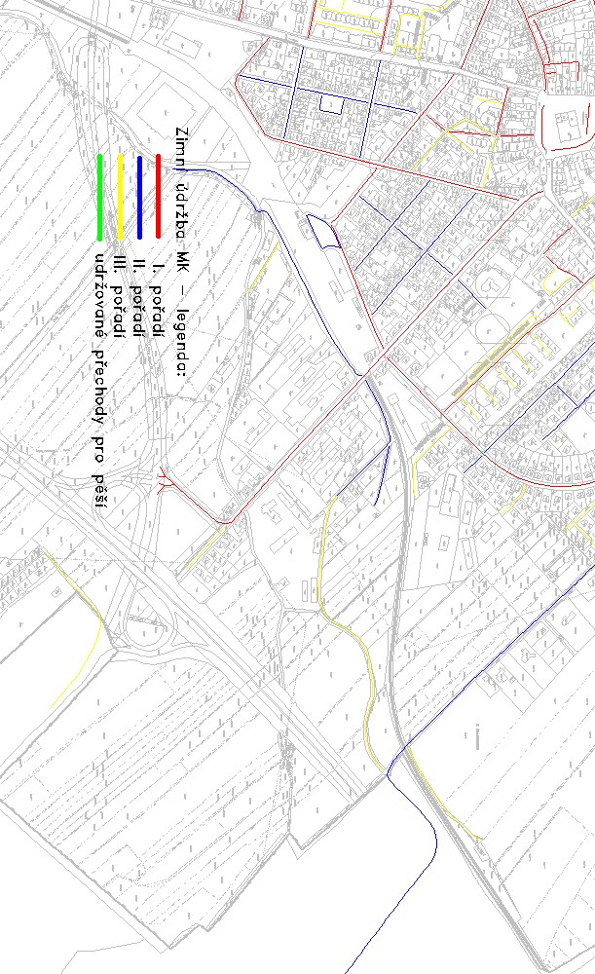

VESELÁ
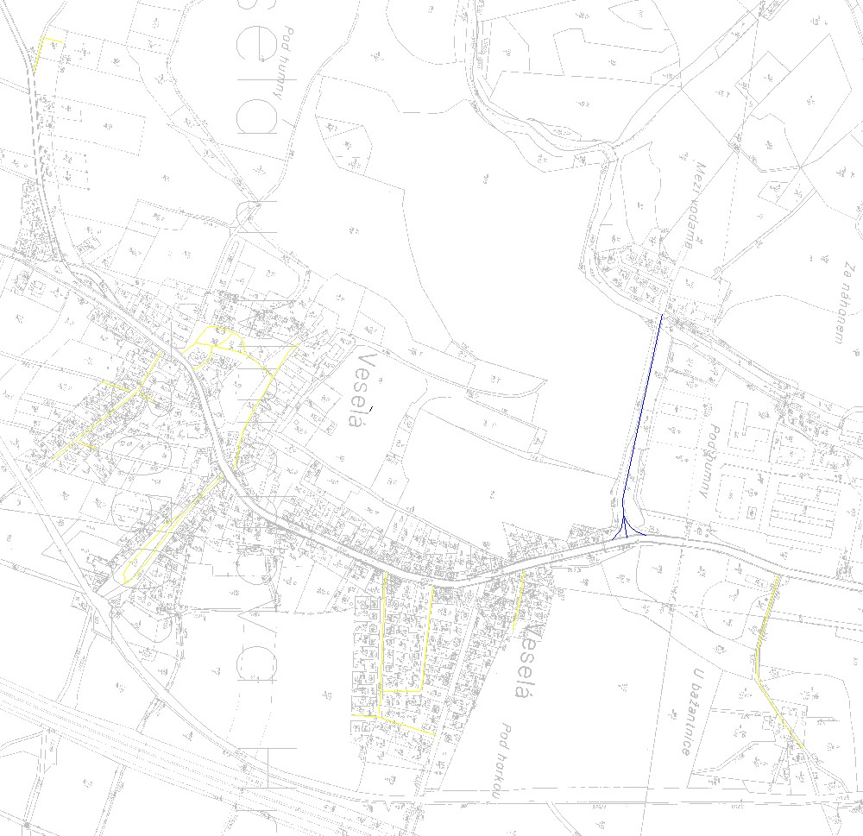

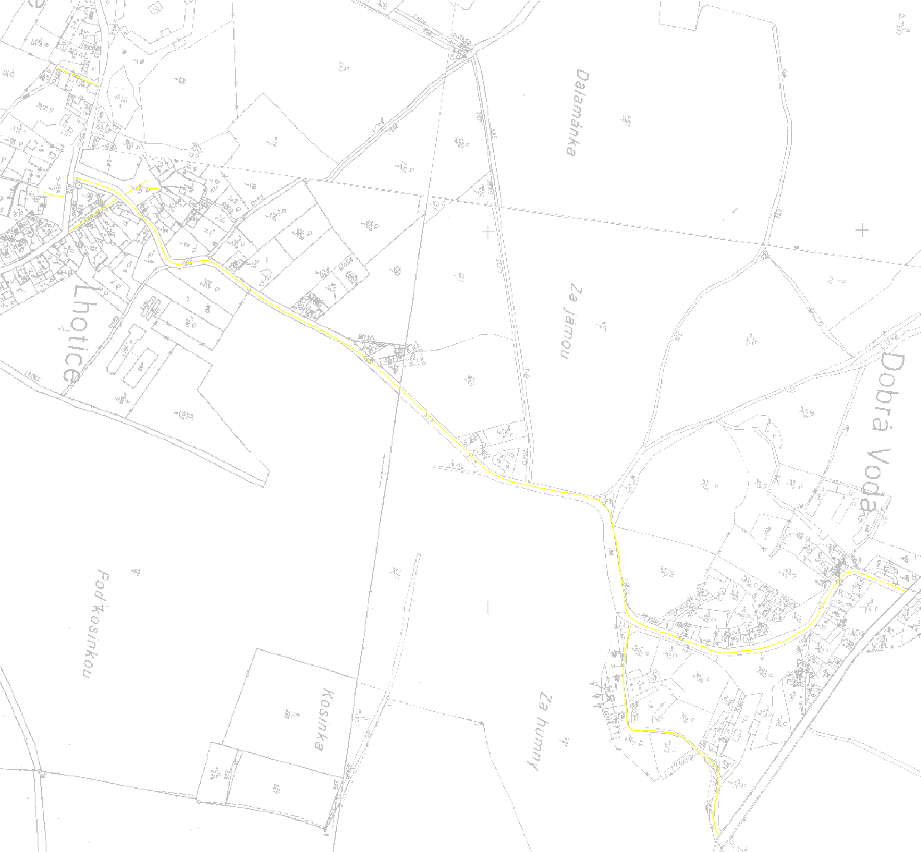
– LHOTICE, DOBRÁ VODA

KOMUNIKACE PRO VOZIDLA HOŠKOVICE
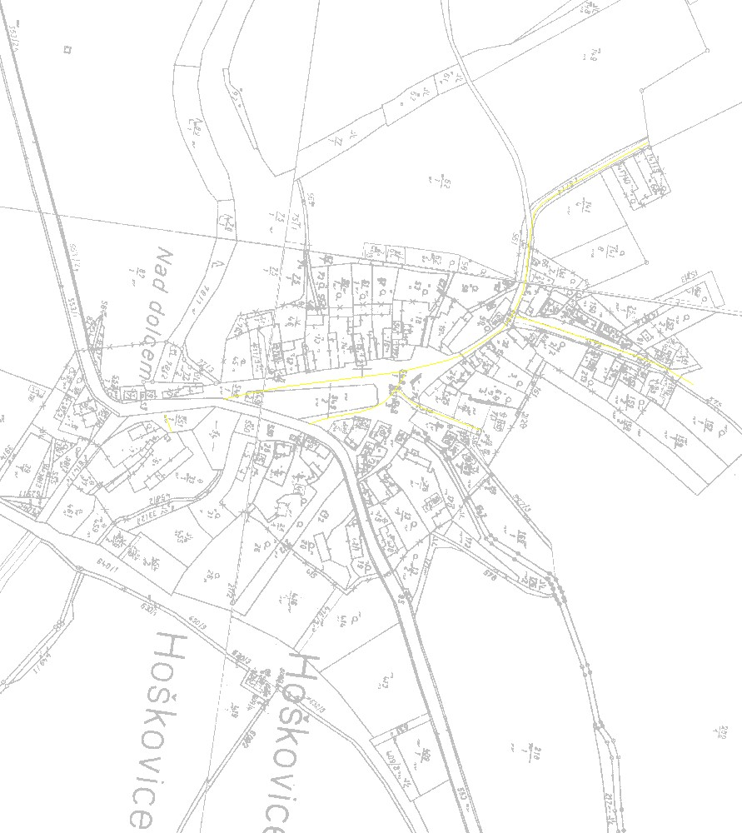

KOMUNIKACE PRO VOZIDLA DNEBOH
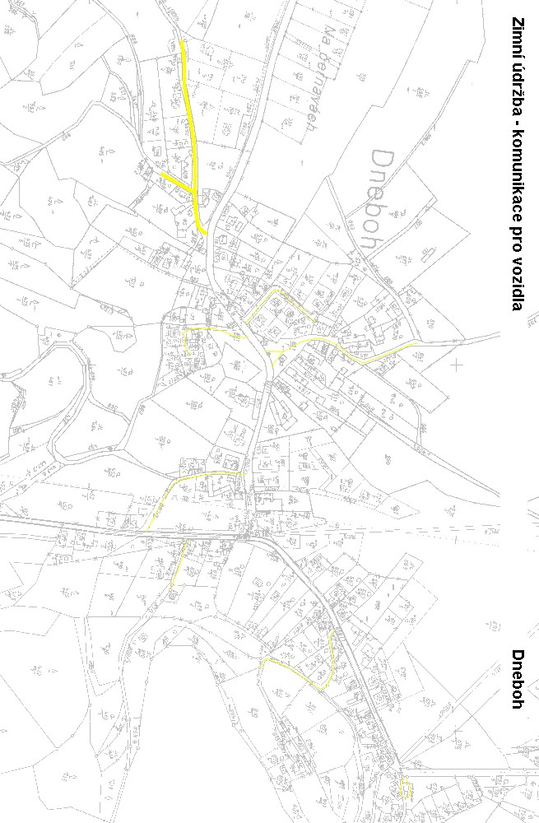

KOMUNIKACE PRO VOZIDLA OLŠINA
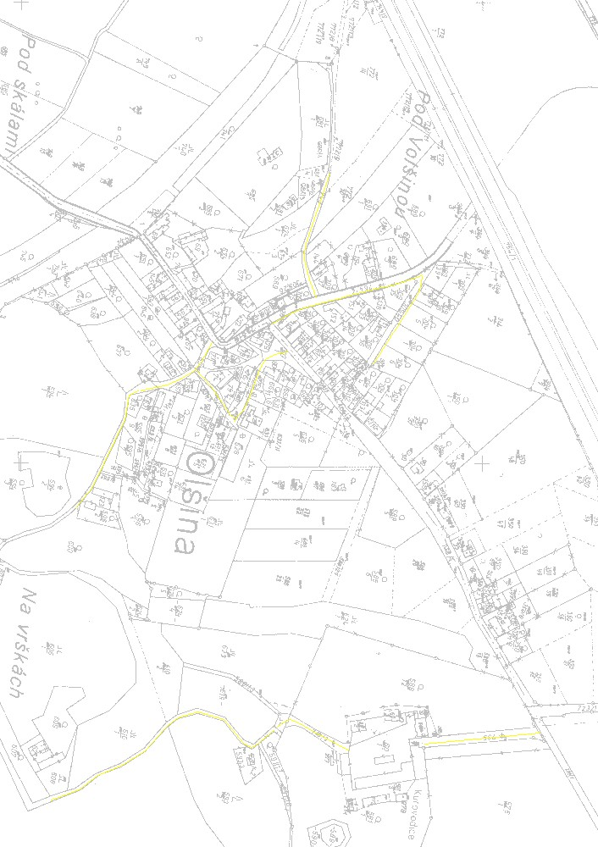

KOMUNIKACE PRO VOZIDLA – PODOLÍ, SYCHROV
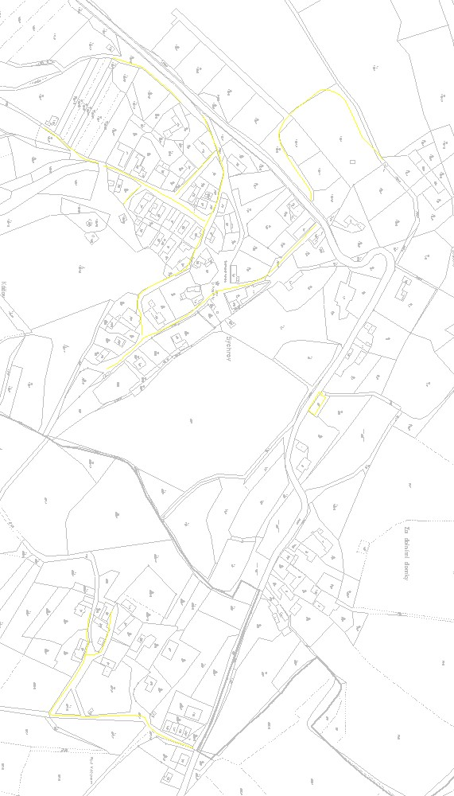

KOMUNIKACE PRO VOZIDLA – KRUHY, HRADEC
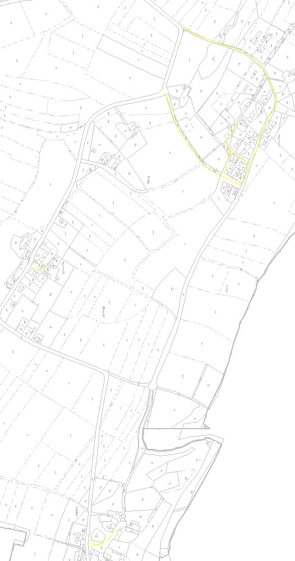

ust. § 41 odst. 4) vyhlášky Ministerstva dopravy a spojů č. 104/1997 Sb., kterou se provádí zákon o pozemních komunikacích, ve znění pozdějších předpisů
ust. § 41 odst. 4) vyhlášky Ministerstva dopravy a spojů č. 104/1997 Sb., kterou se provádí zákon o pozemních komunikacích, ve znění pozdějších předpisů
ust. § 6 odst. 1) zákona č. 13/1997 Sb., o pozemních komunikacích, ve znění pozdějších předpisů
ust. § 3 odst. 4) vyhlášky Ministerstva dopravy a spojů č. 104/1997 Sb., kterou se provádí zákon o pozemních komunikacích, ve znění pozdějších předpisů; ust. § 6 a § 12 ost. 1) písm. b) zákona č. 13/1997 Sb., o pozemních komunikacích, ve znění pozdějších předpisů

